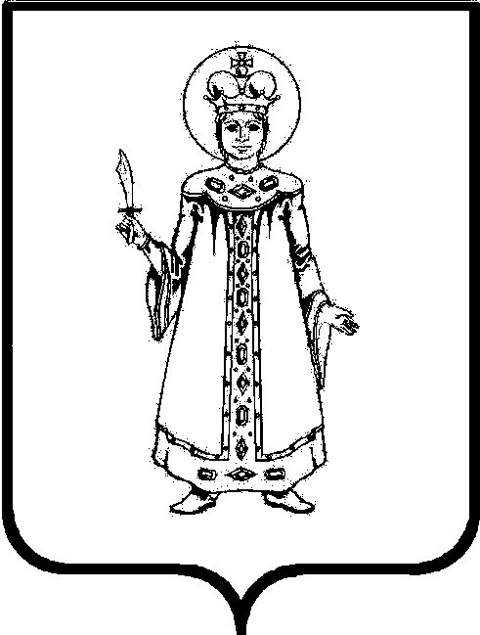

АДМИНИСТРАЦИЯ ИЛЬИНСКОГО СЕЛЬСКОГО ПОСЕЛЕНИЯ
УГЛИЧСКОГО МУНИЦИПАЛЬНОГО РАЙОНА ЯРОСЛАВСКОЙ ОБЛАСТИ
П О С Т А Н О В Л Е Н И Е

от | 23. 10. 2017г. | № | 106

«О присвоении адреса объектам адресации»

В целях обеспечения формирования единого адресного пространства на территории Ильинского сельского поселения Угличского муниципального района, руководствуясь Федеральным законом от 06.10.2003 № 131-ФЗ «Об общих принципах организации местного самоуправления в Российской Федерации», постановлением Правительства Российской Федерации от 19.11.2014 № 1221 «Об утверждении Правил присвоения, изменения и аннулирования адресов»

ПОСТАНОВЛЯЕТ:

1. Присвоить объекту адресации – земельному участку, с кадастровым номером 76:16:010733:140, площадью 10000 кв.м., а так же частному жилому дому площадью 37,2 кв.м., расположенному в пределах границ данного земельного участка, единый адрес: Российская Федерация, Ярославская область, Угличский муниципальный район, Ильинское сельское поселение, ул. Лесная, с. Василёво д. 3.
2. Решение о присвоении единого адреса принято на основании:
- Заявления о присвоении адреса объекту адресации или аннулирования его адреса от 14.08.2017г. № 221, поданного в администрацию Ильинского сельского поселения лично Заявителем – Измайловой Галиной Павловной.
- Паспорта, серии 4002 номера 026625, выданного 04.03.2002 г. 66 Отделом милиции Красногвардейского района Санкт-Петербурга.
- Свидетельства о праве собственности на землю, владения и пользования землёй № 17-1-87 выданного 22 июня 1993 года.
- Справки Администрации Ильинского сельского поселения.
3. Рекомендовать Заявителю, Измайловой Галине Павловне, с учётом присвоенного адреса, привести правоустанавливающие документы в соответствие с законодательством РФ.
4. Контроль за исполнением настоящего постановления возложить на Исполняющего обязанности заместителя Главы администрации Маркова М. В.
5. Настоящее постановление вступает в силу с момента обнародования (опубликования) согласно ст. 38 Устава Ильинского сельского поселения.

Глава Ильинского сельского поселения: В.Я. Менгель

